STATISTIQUE DESCRIPTIVE

I _ Généralités

I.1 _ Notation indicielle & Symbole de sommation

• Notation indicielle
Pour plus de commodité, en statistique, on utilise souvent une écriture faisant intervenir une ou plusieurs lettres affectées d'un ou plusieurs indices. Par exemple, dans un groupe de vingt individus on peut noter l'âge de chacun d'eux en utilisant la lettre x affectée d'un indice i variant de 1 à 20 : 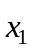, 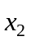, 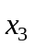, … et 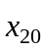.

• Symbole de sommation
Il est représenté par la lettre grecque sigma majuscule Σ. On peut l'utiliser avec une notation indicielle ou avec un paramètre :

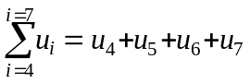 (notation indicielle)
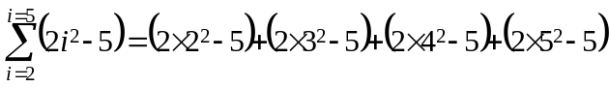 ( i étant ici un paramètre )

Notation
Les notations suivantes sont équivalentes : 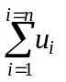 , 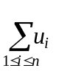 et 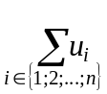.

I.2 _ Terminologie

• Ensemble statistique ou population
C'est l'ensemble de référence sur lequel vont porter les informations.

• Unité statistique ou individu
Elément de l'ensemble statistique.

• Caractère statistique
Propriété étudiée sur les unités statistiques.

Exemples
Si on observe la durée de vie des ampoules fabriquées dans une usine, la population est l'ensemble des ampoules fabriquées, l'individu est l'ampoule et le caractère étudié est la durée de vie.
Si on observe la taille et le poids des enfants d'une école maternelle, l'ensemble statistique (ou population) est l'ensemble des enfants de cette école, l'unité statistique (ou individu) est l'enfant, les caractères étudiés sont la taille et le poids.

• Caractère qualitatif
Caractère non mesurable et non repérable (nationalité, situation de famille, profession, ... ).

• Caractère quantitatif
Caractère pouvant être mesuré (âge, revenu annuel, ... ) ou repéré (température, ... ), on l' appelle encore variable statistique. On distingue deux types de variables statistiques : les variables statistiques discrètes ou discontinues ne prenant que des valeurs isolées, et les variables statistiques continues pouvant prendre toutes les valeurs d’intervalles appelés classes.

Exemple de dépouillement dans le cas d'un caractère qualitatif

On peut utiliser un code, par exemple pour les différentes situations de famille possibles : célibataire 1, marié 2, veuf 3 et divorcé 4. En prenant l'exemple d'une population de 20 personnes réparties en 4 célibataires, 7 mariés, 3 veufs et 6 divorcés, on obtient le tableau suivant:

Situations de famille | Effectifs
1 | 4
2 | 7
3 | 3
4 | 6

Exemple de dépouillement dans le cas d'un caractère quantitatif ou variable statistique

Si la variable statistique est discrète ou discontinue le dépouillement s'effectue de la même façon que dans le cas d'un caractère qualitatif.
Si la variable statistique est continue on utilise des classes.
exemple : taille des élèves d'un établissement scolaire

Classes de taille | Effectifs
moins de 150cm | 10
[ 150 ; 160 [ | 28
[ 160 ; 170 [ | 45
[ 170 ; 175 [ | 53
[ 175 ; 180 [ | 42
[ 180 ; 190 [ | 12
190 et plus | 3

I.3 _ Présentation des résultats sous forme de tableau

• Tableau statistique à simple entrée
Ce tableau est composé de deux colonnes, la première est réservée à l'inscription des valeurs du caractère et la seconde à l'inscription des effectifs correspondants

Exemples

Distribution du personnel d'une entreprise en fonction du nombre d'enfants
Nombres d'enfants | Effectifs
0 | 8
1 | 18
2 | 25
3 | 17
4 | 8
5 | 4

Distribution du personnel de la même entreprise en fonction de l'âge
Classes d'âge | Effectifs
[ 25 ; 30 [ | 13
[ 30 ; 35 [ | 17
[ 35 ; 40 [ | 8
[ 40 ; 45 [ | 13
[ 45 ; 50 [ | 4
[ 50 ; 55 [ | 10
[ 55 ; 60 [ | 5

On peut également ajouter des colonnes au tableau précédent pour écrire les fréquences, les effectifs cumulés croissants ou décroissants, les fréquences cumulées croissantes ou décroissantes, les centres de classe, ...
Classes d'âge | Effectifs | Centres de classe | Fréquences | Effectifs cumulés croissants | Fréquences cumulées croissantes | Effectifs cumulés décroissants | Fréquences cumulées décroissantes
[ 20 ; 25 [ | 10 | 22.5 | 0.1250 | 10 | 0.1250 | 80 | 1
[ 25 ; 30 [ | 13 | 27.5 | 0.1625 | 23 | 0.2875 | 70 | 0.8750
[ 30 ; 35 [ | 17 | 32.5 | 0.2125 | 40 | 0.5000 | 57 | 0.7125
[ 35 ; 40 [ | 8 | 37.5 | 0.1000 | 48 | 0.6000 | 40 | 0.5000
[ 40 ; 45 [ | 13 | 42.5 | 0.1625 | 61 | 0.7625 | 32 | 0.4000
[ 45 ; 50 [ | 4 | 47.5 | 0.0500 | 65 | 0.8125 | 19 | 0.2375
[ 50 ; 55 [ | 10 | 52.5 | 0.1250 | 75 | 0.9375 | 15 | 0.1875
[ 55 ; 60 [ | 5 | 57.5 | 0.0625 | 80 | 1 | 5 | 0.0625

• Tableau statistique à double entrée
L'utilisation d'un tel tableau est justifiée quand les observations portent sur deux caractères d'une même unité statistique.

Exemple
Age et poids des enfants d'une école maternelle
Ages  Poids en kg | [ 3 ; 4 [ | [ 4 ; 5 [ | [ 5 ; 6 [ | Totaux
inférieur à 15 | 14 | 8 | 2 | 24
[ 15 ; 17.5 [ | 8 | 12 | 7 | 27
[ 17.5 ; 20 [ | 4 | 6 | 15 | 25
[ 20 ; 22.5 [ | 0 | 2 | 8 | 10
Totaux | 26 | 28 | 32 | 86

Remarque
Ce tableau peut être décomposé en deux tableaux à simple entrée.

5°) Présentation des résultats sous forme de graphiques cartésiens

5.1°) Diagramme en bâtons (variable statistique discrète)
Considérons la distribution du personnel d’une entreprise en fonction du nombre d’enfants
Nombre d’enfants | Effectifs | Effectifs cumulés croissants
0 | 8 | 8
1 | 18 | 26
2 | 25 | 51
3 | 17 | 68
4 | 8 | 76
5 | 4 | 80
Ces résultats peuvent être représentés par les diagrammes en bâtons suivants

5.2°) Histogramme (variable statistique continue)
Considérons la distribution du personnel d’une entreprise en fonction de l’âge

Classe d’âge | Effectifs
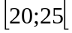 | 10
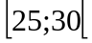 | 13
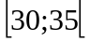 | 17
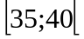 | 8
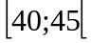 | 13
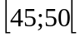 | 4
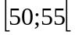 | 10
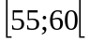 | 5
Pour construire l’histogramme de cette distribution, on place en abscisse les extrémités des classes. On trace des rectangles ayant pour base les intervalles des classes et pour surface des surfaces proportionnelles aux effectifs.

Remarque
Lorsque toutes les classes ont même amplitude la hauteur des rectangles est proportionnelle aux effectifs des classes (c’est le cas de l’histogramme précédent).
Sinon, on prend pour hauteur des rectangles les effectifs corrigés des classes. Pour calculer ces effectifs corrigés on choisit une amplitude de référence, puis on divise les effectifs de chaque classe par le rapport 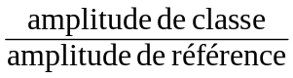.

Exemple
Classe d’âge | Effectifs | Effectifs corrigés
 | 10 | 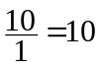
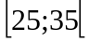 | 30 | 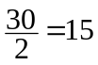
 | 8 | 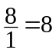
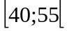 | 27 | 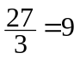
 | 5 | 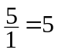
Dans cet exemple l’amplitude
de référence est égale à 5.
Les classes , et , dont l’amplitude est 5, ont des effectifs corrigés égaux aux effectifs. La classe dont l’amplitude est 10, c’est-à-dire le double de l’amplitude de référence, a pour effectif corrigé la moitié de son effectif. Enfin la classe dont l’amplitude est 15 voit son effectif divisé par 3 pour le calcul de son effectif corrigé.

5.3°) Polygone statistique (variable statistique continue)
Le polygone statistique se construit à partir de l’histogramme.
Si l’amplitude des classes n’est pas constante on partage les rectangles ayant les bases les plus grandes de façon à obtenir des rectangles de même base.
On trace alors les points situés au milieu des sommets de tous les rectangles obtenus ainsi que deux points l’un, milieu d’une classe fictive précédant le premier rectangle, l’autre milieu d’une classe fictive suivant le dernier rectangle. Ces deux classes fictives ayant pour amplitude l’amplitude de référence.
Le polygone statistique est la ligne brisée joignant tous les points construits.

Remarque
L’aire comprise entre le polygone statistique et l’axe des abscisses est égale à l’aire de l’histogramme.

5.4°) Polygones cumulatifs (variable statistique continue)
On peut construire différents types de polygones cumulatifs : le polygone cumulatif croissant des effectifs, le polygone cumulatif croissant des fréquences, le polygone cumulatif décroissant des effectifs ou le polygone cumulatif décroissant des fréquences.
On construit des points ayant pour abscisses les extrémités des classes et pour ordonnées les effectifs cumulés ou les fréquences cumulées (croissants pour les polygones cumulatifs croissants et décroissants pour les polygones cumulatifs décroissants).

Exemple
Classe d’âge | Effectifs | Effectifs cumulés croissants | Effectifs cumulés décroissants
 | 10 | 10 | 80
 | 30 | 40 | 70
 | 8 | 48 | 40
 | 27 | 75 | 32
 | 5 | 80 | 5

6°) Présentation des résultats sous forme de graphiques non cartésiens
Il existe des graphiques non cartésiens : graphiques en coordonnées polaires, graphiques en coordonnées logarithmiques, graphiques circulaires, diagrammes en barres …
L’important, pour chaque graphique utilisé, étant de donner une image correcte, de la série statistique étudiée, à toute personne consultant l’étude statistique.

II Caractéristiques d’une série statistique

La représentation des séries statistiques par des tableaux et par des graphiques est parfois insuffisante. On donne alors un résumé de la série statistique sous forme de nombres appelés caractéristiques. On distingue deux types de caractéristiques : les caractéristiques de tendance centrale ou de position et les caractéristiques de dispersion.

II-1 Caractéristiques de valeur centrale d’une série statistique

1°) Le mode ou dominante

1.1°) Cas d’une variable statistique discrète
Le mode est la valeur de la variable statistique à laquelle correspond l’effectif le plus important.

Exemple

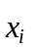 | 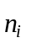
5 | 6
15 | 3
18 | 15
25 | 21
27 | 2
valeurs prises par la variable
effectifs
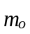 le mode est ici égal à 25

1.2°) Cas d’une variable statistique continue
Dans le cas d’une variable statistique continue on détermine la classe modale encore appelée classe dominante. Pour cela on calcule les rapports « effectifs par amplitude de classe ». La classe modale est celle qui possède le rapport le plus élevé.
Le mode est un élément de la classe modale. Soit 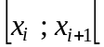 la classe modale, 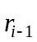, 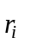, 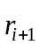 les rapports correspondant respectivement aux classes 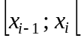, et 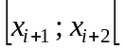. Le mode, noté 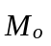, est égal à : 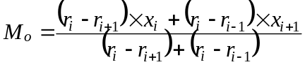.

Exemple

Classes | Effectifs | Amplitudes | Rapports
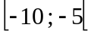 | 8 | 5 | 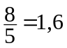
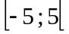 | 17 | 10 | 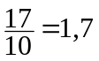
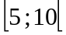 | 10 | 5 | 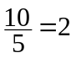
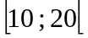 | 14 | 10 | 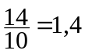
La classe modale est et pour le mode, on obtient 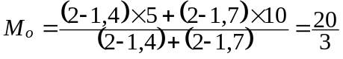

Remarque
La détermination du mode est relativement rapide mais sa signification n’est véritable que si l’effectif du mode est vraiment supérieur aux autres effectifs, dans le cas où la variable statistique est discrète, et dans le cas où la variable statistique est continue, que si le rapport de la classe modale est vraiment supérieur aux autres rapports.
De plus une série statistique peut être bimodale, trimodale c’est-à-dire multimodale et le mode perd alors toute signification.

Détermination graphique du mode
Cette détermination graphique est réalisée à partir de l’histogramme. On sélectionne le rectangle (ou les rectangles dans le cas d’une série multimodale) ayant l’effectif corrigé le plus élevé. On trace alors deux segments de droite comme dans l’exemple ci-dessous.

2°) La médiane
La médiane est la valeur de la variable telle que la somme des effectifs des valeurs de la variable inférieures à la médiane, soit égale à la somme des effectifs des valeurs de la variable supérieures à la médiane.
2.1°) Cas d’une variable statistique discrète

Exemples
105 | 8 |  | 105 | 8 |  | 105 | 8
110 | 20 |  | 110 | 22 |  | 110 | 22
115 | 4 |  | 115 | 4 |  | 115 | 4
120 | 10 |  | 120 | 10 |  | 120 | 10
125 | 9 |  | 125 | 9 |  | 125 | 9
130 | 9 |  | 130 | 7 |  | 130 | 8
La médiane est 115 On a ici un intervalle médian qui Cette série statistique ne
est l’intervalle 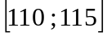 et une possède pas d’intervalle
médiane égale à 112,5 (centre de médian ni de médiane.
l’intervalle médian)

Remarque
Lorsque la variable statistique est discontinue il n’y a pas, en général de médiane.

2.2°) Cas d’une variable statistique continue

Considérons la distribution d’un lot de pièces, fabriquées dans une usine, en fonction de leur longueur

Longueur en cm | Effectifs | Effectifs cumulés croissants
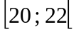 | 12 | 12
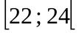 | 15 | 27
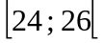 | 10 | 37
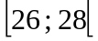 | 13 | 50
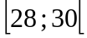 | 10 | 60

La moitié de l’effectif total est 30. Dans la colonne des effectifs cumulés croissants 30 est situé entre 27 et 37. L’intervalle médian est donc . La médiane est dans l’intervalle médian. Pour la calculer on procède à une interpolation linéaire dans l’intervalle . Si on note 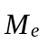 la médiane on obtient la proportion :
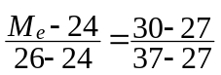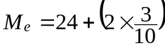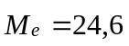

Détermination graphique de la médiane
On peut utiliser le polygone cumulatif croissant ou le polygone cumulatif décroissant ou les deux en même temps. On recherche sur ces polygones le point dont l’ordonnée est égale à la moitié de l’effectif total, l’abscisse de ce point étant alors la médiane.

Remarque
Si la médiane est égale à la droite d’équation sépare l’histogramme, dans le cas d’une variable statistique continue, en deux parties de même aire.

3°) La moyenne arithmétique

3.1°) La moyenne arithmétique simple
Considérons une série statistique dont la variable  prend les valeurs . La moyenne arithmétique simple de cette série statistique, notée ou , est définie par l’égalité : 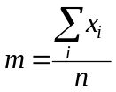 où est le nombre des valeurs .

3.2°) La moyenne arithmétique pondérée
Considérons une série statistique dont la variable prend les valeurs avec les effectifs . La moyenne arithmétique pondérée de cette série statistique, notée ou , est définie par l’égalité : 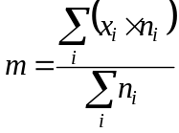.

Exemple
Considérons la série statistique suivante
 | 100 | 105 | 110 | 115 | 120 | 125
 | 3 | 5 | 2 | 4 | 8 | 1
La moyenne arithmétique simple est :
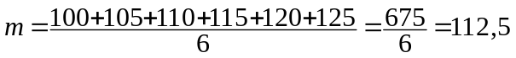.
La moyenne arithmétique pondérée est :
.

Remarques
1°)

